Báo cáo Phân tích Chuỗi thời gian (ACF & PACF)
Dự án: Phân tích Dữ liệu Năng lượng Mặt trời
Nguồn dữ liệu: ml_mart.base — Supabase PostgreSQL
Công cụ: Python (pandas, matplotlib, statsmodels)
Người thực hiện: Lê Công Toàn

1. Mục tiêu và Cơ sở Lý thuyết
Báo cáo này tập trung vào việc đánh giá đặc tính chuỗi thời gian của dữ liệu sản lượng điện mặt trời (energy_generated_kwh) thông qua hai biểu đồ quan trọng: Hàm tự tương quan (ACF) và Hàm tự tương quan riêng phần (PACF). Mục tiêu cốt lõi là nhận diện tính mùa vụ và xác định các tham số ban đầu cho quá trình mô hình hóa dự báo (như ARIMA/SARIMA).

1.1. Cơ sở Toán học
Trong phân tích chuỗi thời gian, dữ liệu thường có sự liên kết với quá khứ. Các khoảng thời gian lùi lại này được gọi là Lag (k).
- Hàm tự tương quan (ACF - Autocorrelation Function): Đo lường mức độ tương quan tổng thể (bao gồm cả trực tiếp và gián tiếp) giữa giá trị hiện tại Y_{t} và giá trị trong quá khứ Y_{t-k}.
Công thức tính hệ số ρ_{k} tại độ trễ k (với Ȳ là giá trị trung bình của chuỗi, T là tổng số quan sát):
ρ_{k} = Cov(Y_{t}, Y_{t-k}) / Var(Y_{t}) = Σ(Y_{t} - Ȳ)(Y_{t-k} - Ȳ) / Σ(Y_{t} - Ȳ)²
- Hàm tự tương quan riêng phần (PACF - Partial Autocorrelation Function): Chỉ đo lường sự tương quan trực tiếp giữa Y_{t} và Y_{t-k}, bằng cách loại bỏ hoàn toàn nhiễu (ảnh hưởng) từ các biến thời gian trung gian (Y_{t-1}, Y_{t-2}, ..., Y_{t-k+1}).
Công thức hệ số φ_{kk} tại độ trễ k:
φ_{kk} = Corr(Y_{t}, Y_{t-k} | Y_{t-1}, Y_{t-2}, ..., Y_{t-k+1})
Trong thực tế tính toán, φ_{kk} thường được ước lượng qua hệ phương trình Yule-Walker:
  - Lag 1: φ₁₁ = ρ₁
  - Lag 2: φ₂₂ = (ρ₂ - ρ₁²) / (1 - ρ₁²)

1.2. Quy trình Phân tích
- Tổng hợp dữ liệu theo giờ (Hourly Resampling): Chuyển đổi dữ liệu thô thành chuỗi thời gian liên tục với tần suất 1 giờ.
- Đánh giá toàn vẹn: Phân tích chuỗi gốc trên toàn bộ khung thời gian (kể cả ban đêm) để nhìn nhận tổng thể về tính chu kỳ.
- Phân lập nhiễu: Tiến hành lọc riêng khoảng thời gian ban ngày (6h - 18h) để so sánh và kiểm chứng xem cấu trúc chuỗi thời gian có bị thay đổi khi loại bỏ các khoảng không phát điện hay không.

2. Phân tích Kết quả Biểu đồ

2.1. Hình 1: ACF & PACF — Chuỗi gốc, tất cả site, lags=48h
- Tính mùa vụ (Seasonality): Biểu đồ ACF thể hiện dạng sóng sin hoàn hảo, dao động đều đặn và chạm đỉnh (spike) cực đại tại các mốc 24 và 48. Điều này phản ánh tính chu kỳ ngày/đêm (24 giờ) cực kỳ khắt khe của hệ thống điện mặt trời. Nó chứng minh bằng toán học rằng sản lượng điện tuân theo quy luật tự nhiên, không phải là biến động ngẫu nhiên.
- Thành phần tự hồi quy (AR): Biểu đồ PACF có các gai đâm vượt dải xanh (khoảng tin cậy) rất mạnh tại lag 1, lag 2 và đặc biệt là lag 24. Nó gợi ý mô hình dự báo sẽ cần thành phần tự hồi quy p (ở mức 1 hoặc 2) và thành phần tự hồi quy theo mùa P (P = 1).
- Tính dừng (Stationarity): Biểu đồ ACF giảm cực kỳ chậm (tail-off) thay vì ngắt quãng nhanh. Đây là dấu hiệu đặc trưng của một chuỗi không dừng (Non-stationary), bị chi phối mạnh bởi tính mùa vụ.
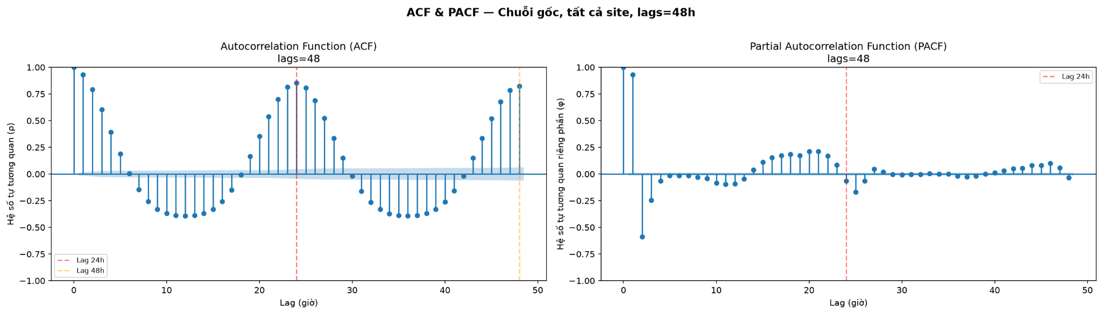

2.2. Hình 2: ACF & PACF — Chuỗi gốc, tất cả site, lags=168h (1 tuần)
- Xác nhận chu kỳ dài hạn: Bằng cách mở rộng khung thời gian quan sát lên 168 giờ, biểu đồ ACF tiếp tục lặp lại các đỉnh sóng tại các lag 24, 48, 72,..., 168.
- Khẳng định tính không dừng: Các đỉnh sóng ở những ngày cuối tuần (lag 144, 168) suy giảm rất chậm so với ngày đầu tiên. Cấu trúc này một lần nữa nhấn mạnh chuỗi dữ liệu hiện tại chưa thể dùng trực tiếp để dự báo.
- Đặc tính chuỗi: Dữ liệu có chu kỳ mùa vụ s = 24. Trung bình và phương sai của chuỗi bị thay đổi theo chu kỳ thời gian.
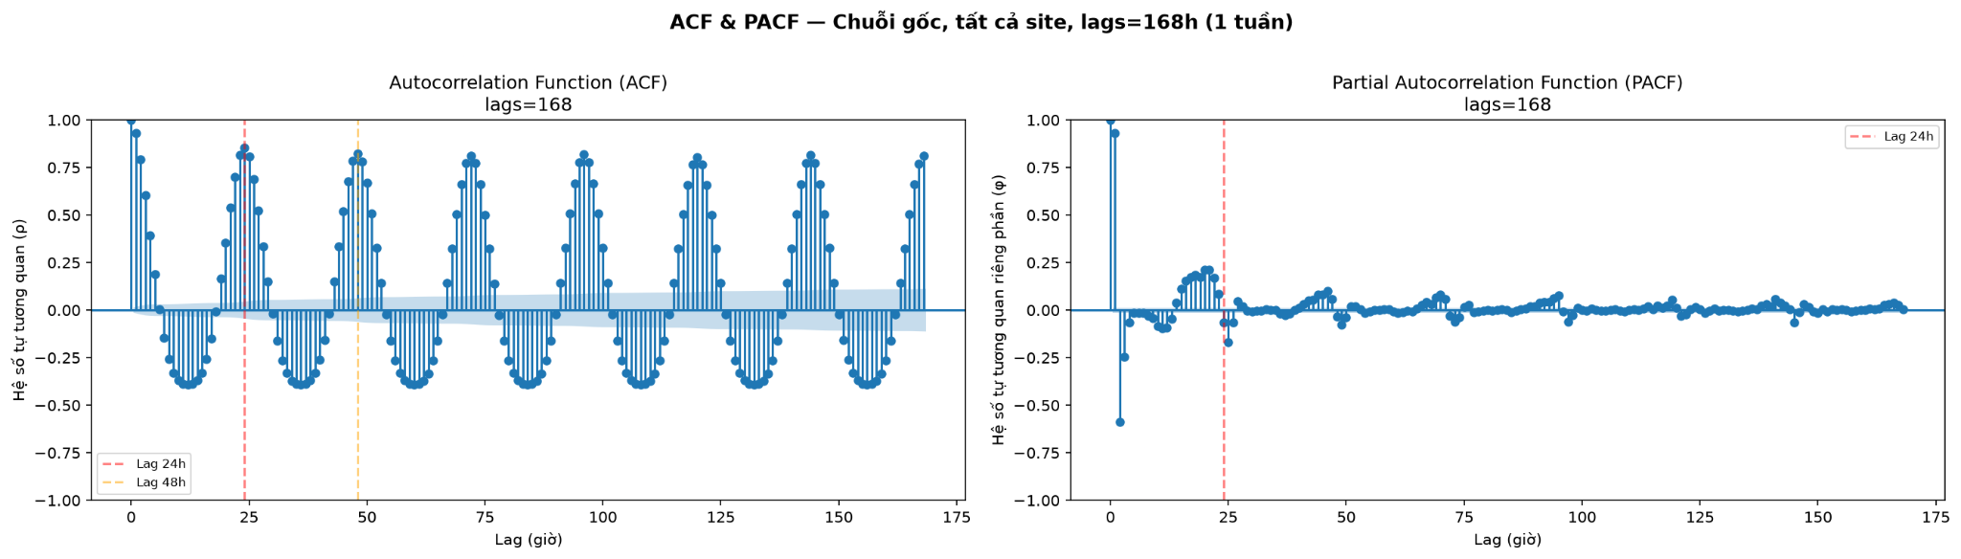

2.3. Hình 3: ACF & PACF — Chỉ ban ngày (6h–18h), lags=48h
- Hiện tượng giữ nguyên cấu trúc: Biểu đồ này gần như y hệt với Hình 1 (Chuỗi gốc 48h). Nguyên nhân là do thao tác tổng hợp và điền lại toàn bộ khoảng ban đêm bằng số 0, ép trục thời gian trôi liên tục.
- Đánh giá hiệu quả: Việc lọc riêng dữ liệu ban ngày giúp làm sạch các nhiễu nhỏ lẻ, nhưng không làm thay đổi bản chất bài toán. Chuỗi dữ liệu vẫn thể hiện tính mùa vụ mạnh (chu kỳ s = 24) và tính không dừng.
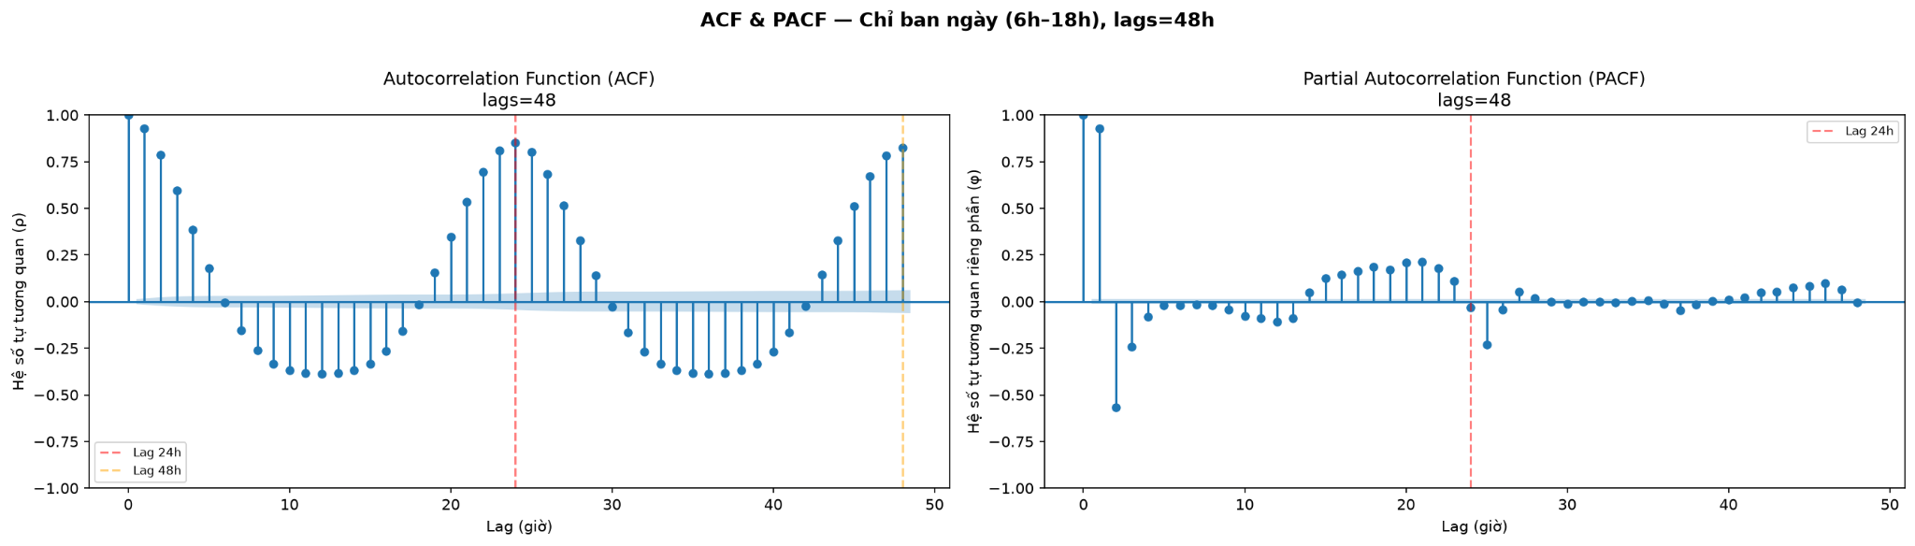

3. Kết luận và Khuyến nghị Mô hình hóa
- Tính chất dữ liệu: Sản lượng điện mặt trời theo giờ là một chuỗi thời gian không dừng (Non-stationary) và có tính mùa vụ rất mạnh (Strong Seasonality) với chu kỳ s = 24.
- Lựa chọn mô hình: Do tính chu kỳ áp đảo, các mô hình như ARIMA thông thường sẽ không mang lại hiệu quả tốt. Khuyến nghị bắt buộc sử dụng mô hình có hỗ trợ yếu tố mùa vụ, tiêu biểu là SARIMA (Seasonal ARIMA).
- Xử lý sai phân (Differencing): Để xác định chính xác các tham số p, q cho mô hình, việc lấy sai phân bậc 1 (d = 1) cho dữ liệu liền kề là chưa đủ. Bắt buộc phải thực hiện sai phân theo mùa (Seasonal Differencing). Cụ thể, cần lấy giá trị của giờ hiện tại trừ đi giá trị của chính khung giờ đó vào ngày hôm qua (tham số D = 1, m = 24) để triệt tiêu hoàn toàn đường sóng sin trên đồ thị ACF, từ đó ép chuỗi trở về trạng thái dừng (Stationary). Nếu bỏ qua bước này, mô hình AI sẽ chỉ dự báo theo dạng "mò mẫm" ngẫu nhiên và sinh ra sai số cực lớn.

